เทคนิคการเพิ่ม User ในลินุกส์

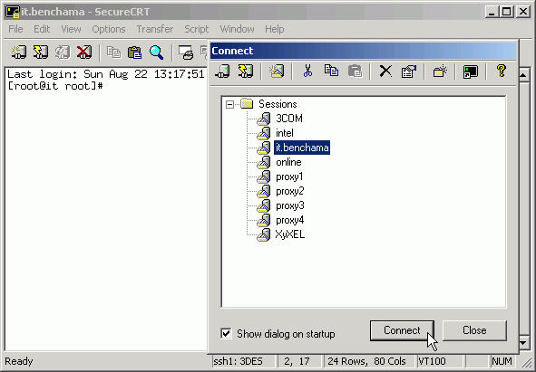
ครูมนตรีตอบ : ไม่ยากครับ แต่ผมชอบทำใน text mode นะครับ สะดวกง่ายดายทั้งทำที่หน้าเครื่องจริงๆ หรือจะรีโมตผ่านโปรแกรมควบคุมระยะไกลเข้าไป (ปกติผมใช้ SecureCRT) ตัวอย่างเหล่านี้ผมใช้บน RedHat 9.0 คำสั่งมีดังนี้ครับ
สร้างยูสเซอร์ในเครื่องด้วยคำสั่ง
[root @ localhost root] # useradd username (username ให้แทนด้วยชื่อของ user mี่คุณต้องการ)
กำหนดรหัสผ่านให้ยูสเซอร์
[root @ localhost root] # passwd username (username ให้ใส่ชื่อของ user นั้น)
แล้วใส่รหัสผ่านสำหรับ user นั้นลงไปสองครั้งให้เหมือนกันดังภาพ (ข้อสังเกต จะมองไม่เห็นว่าใส่อะไรลงไปนะครับ ต้องจำเอาอย่างเดียว)
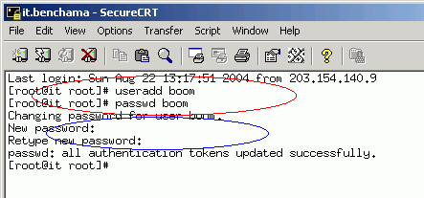
กำหนดลิงก์จากห้อง home/user ให้ชี้ไปที่ web หลักและไม่ต้องมีตัวหนอนนำหน้าชื่อด้วยคำสั่ง
[root @ localhost root] # ln -d -s /home/user /var/www/html (ln (แอล เอ็น) นะครับ ย่อมาจาก Link ไม่ใช่ In (IN) ครับ)
กำหนดสิทธิของ Home User อนุญาตให้เขียนและอ่านได้
[root @ localhost root] # chmod -R 755 /home/user
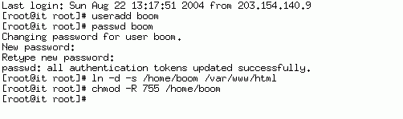
ทดสอบอัพโหลดเว็บขึ้นไปบนพื้นที่จริง และเปิดบราวเซอร์ดูผลจะได้ดังภาพล่างครับ ลองไปทำกันดู
